No (rectangular parallelepiped) body is perfect
“All in all I’m just another brick in the wall.”
Wydane przez Jürgen Buchmüller <pullmoll@t-online.de>, Bonn, Niemcy, 2021-01-22
To jest kolejna moja próba wyjaśnienia, dlaczego uważam, że nie istnieje idealny prostopadłościan. Prostopadłościan jest prostopadłościennym równoległościanem, w którym wszystkie długości krawędzi i przekątnych są liczbami całkowitymi. Zobacz rys.1 na następnej stronie.

1. Co to jest idealny prostopadłościan?
Prostopadłościan doskonały to równoległościan prostokątny, w którym nie tylko długości wszystkich krawędzi i wszystkich przekątnych ścian, ale także długość przekątnej przestrzeni są liczbami całkowitymi.
Wieloletnie (komputerowe) poszukiwania rozwiązania nie przyniosły rezultatu i do dziś nie ma ani dowodu, ani dezaprobaty dla istnienia idealnego prostopadłościanu.

2. Co to są trójkąty pitagorejskie?
Pitagoras dał dowód na to, że dobrze znany.
Trójka liczb,, i jest Trójką Pitagorejską (PT). Liczby w tym trójkącie są długościami dwóch katet i przeciwprostokątnej trójkąta prostokątnego.
Jeżeli te trzy liczby nie mają wspólnego dzielnika, to taka trójka jest Pierwotną Trójką Pitaogrejską (PPT). Jej liczby są wzajemnie pierwsze.

3. Dwa aksjomaty dla trójki pitagorejskiej
A1 W każdym PPT jedna kateta jest nieparzysta, druga kateta jest parzysta, a przeciwprostokątna jest nieparzysta.
A2 Każdy PT jest w dokładnie jeden sposób wielokrotnością PPT i czynnika całkowitego.

4. Trójkąty wierzchołkowe prostopadłościanu
Trzy punkty PT na ścianach prostopadłościanu to,,. Są one wielokrotnościami trzech PPT,,i współczynniki w ten sposób

Patrz Rys. 2 i Rys. 3 na następnej stronie.
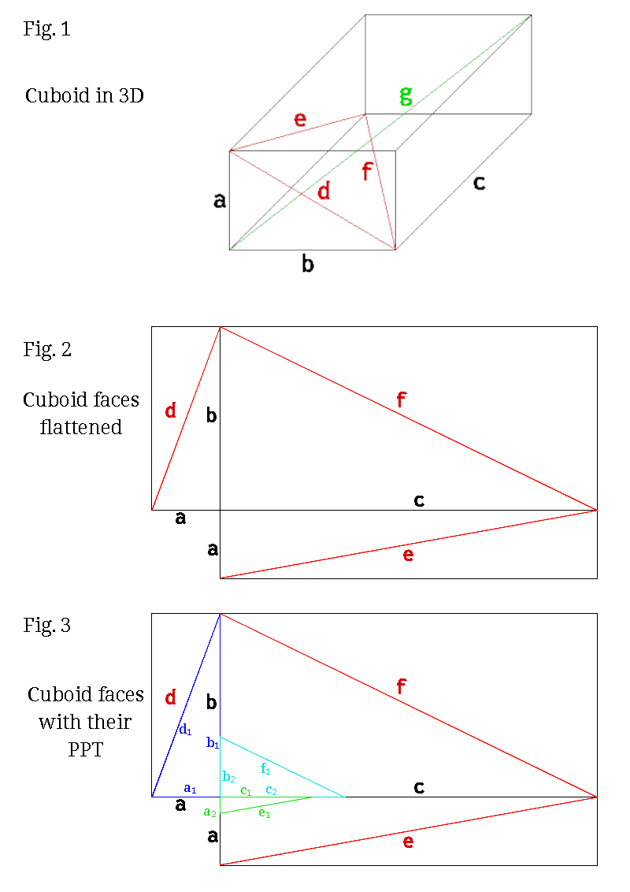

5. Lemmat
Krawędzie każdego prostopadłościanu są każdorazowo wielokrotnością dwóch katetyk dwóch różnych z trzech PPT na ścianach. Są to trzy krotki ,,. W każdym prostopadłościanie jedna z tych krotek ma dwie liczby nieparzyste, jedna ma dwie liczby parzyste, a trzecia ma jedną liczbę nieparzystą i jedną parzystą (OO, EE, OE). Jedyny inny możliwy układ to (OE, OE, OE).

6. Dowód
Załóżmy, że istnieje najmniejsze rozwiązanie prostopadłościanu, w którym trzy krotki ,,mają po jednej liczbie nieparzystej i parzystej (OE, OE, OE). W rezultacie każda z krawędzi prostopadłościanu ,, i oraz przekątne ściany ,, i długości będą miały wspólny czynnik 2. Oznacza to, że najmniejsze rozwiązanie prostopadłościanu będzie równo podzielne przez 2, a wynikiem będzie jeszcze mniejszy prostopadłościan. Jest to absurdalne, więc założenie musi być błędne.

7. Konsekwencja dla istnienia prostopadłościanu doskonałego
Bezpośrednią konsekwencją tego lematu i dowodu jest to, że idealny prostopadłościan nie może istnieć. Jedna z jego krawędzi jest wielokrotnością liczby nieparzystej - na dwa sposoby. Przekątna przeciwległej ściany jest zawsze wielokrotnością liczby nieparzystej, ponieważ jest przeciwprostokątną prostopadłościanu. Zgodnie z aksjomatem A1 nie istnieje PPT z dwiema nieparzystymi katetami, a więc zgodnie z aksjomatem A2 nie istnieje PT, w którym przekątna powierzchni byłaby hipotensją liczby całkowitej.
Konsekwencję tę można również określić jako:
Równanie diofantyczne nie ma rozwiązania.
Żadna suma trzech kwadratów doskonałych nie jest sama w sobie kwadratem doskonałym.

Dodatek A. Najmniejszy nie doskonały prostopadłościan
Najmniejszy prostopadłościan ma krawędzie o długościach
Przekątna ściany pomiędzy krawędziami a i b wynosi
Przekątna ściany pomiędzy krawędziami a i c wynosi
Przekątna ściany pomiędzy krawędziami b i c wynosi
Długość przekątnej przestrzeni wynosi
Powodem tego, że przekątna powierzchni nie jest liczbą całkowitą, jest układ PPT, które są podstawą dla trzech PT. Zawsze jedna krawędź prostopadłościanu jest wielokrotnością dwóch nieparzystych katet dwóch PPT i dlatego nie może być katetą parzystą PPT, gdzie drugą katetą jest przekątna czołowa na przeciwległym PT, która i tak jest zawsze wielokrotnością liczby nieparzystej.
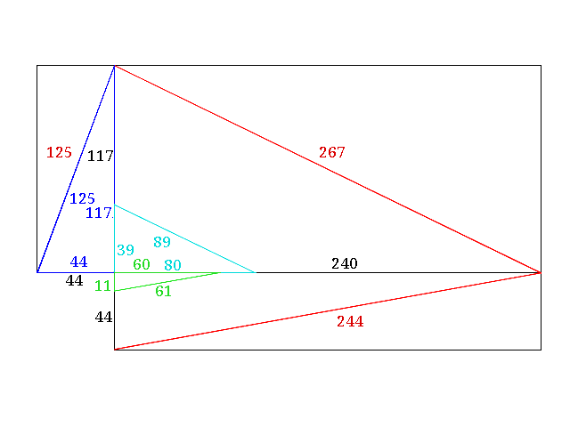
Wydane 2021-01-22 przez Jürgen Buchmüller <pullmoll@t-online.de>

